GUÍA DE LENGUAJE

Nombre: | Curso: 3°A | Fecha: semana N° 25
¿QUÉ APRENDEREMOS?
Objetivo OA 24

Contenidos: textos no literarios
Objetivo de la semana: Comprender texto informativo extrayendo información explícita e implícita, mediante guía de trabajo.
Habilidad: comprender

Comencemos
Para trabajar en la siguiente guía debes:
- Leer y concentrarte
- Ordenar tu espacio de trabajo
- Tener tus materiales a mano como cuaderno, lápices, goma de borrar
- Leer todas las instrucciones dadas en cada actividad

I.- Actividad
Lee con atencion el sigueinte texto
La “Ruta del Plástico” Documental que mostrará el impacto de la
contaminación que afecta a la Isla de Pascua.

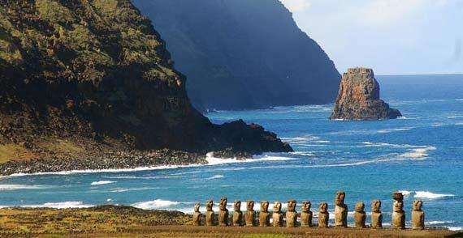
La producción de National Geographic se estrenará este 20 de marzo. En ella se retrata cómo la población rapanuí y su ecosistema sufren por la presencia de “micro plásticos” en su fauna marina.

National Geographic estrenará este 20 de marzo un nuevo capítulo de su serie “Explorer Investigation”, en el que expondrá los problemas de contaminación por plástico que sufre la Isla de Pascua. “La Ruta del Plástico” relata cómo plásticos provenientes del mundo, contaminan la fauna marina de Rapa Nui que luego es consumida por las personas.
Los llamados “microplásticos” son ingeridos por los peces y hacen que estos no puedan respirar ni alimentarse de manera correcta, ya que les genera una falsa sensación de saciedad.
Al ser consultada por cómo afecta a las personas la presencia de estas partículas en los peces, Camila Ahrendt, Directora Científica de POF Chile (Plastic Oceans Chile) y que además participa en este capítulo, explicó que “nos vemos afectados desde muchos puntos de vista por la contaminación. Desde lo medioambiental, con la ingesta de plástico, el enmalle y la muerte de animales. Desde lo turístico, al verse afectados sitios que antes eran prístinos. Y una lista larga de interacciones negativas”, sostuvo Ahrendt en conversación.
Una alta ingesta del plástico puede traer serios perjuicios en nuestra salud, debido a la presencia de químicos como PBDE (más conocido como retardante), además de Bifenol A.
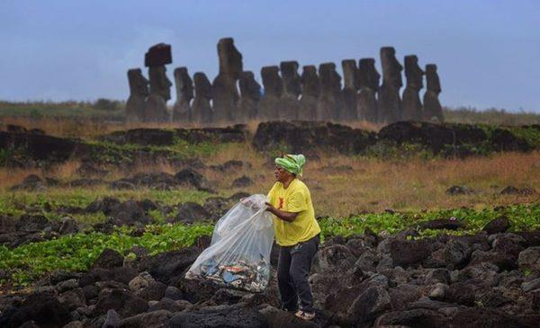
“Al momento en que los plásticos entran a los animales, y a nosotros, se pueden producir alteraciones endocrinas, produciendo una serie de complicaciones en células, hormonas y afectando la salud seriamente”, comentó Ahrendt. c
Por otro lado, el capítulo también muestra cómo trabaja el país en temas de reciclaje.
“Chile es uno de los países que menos recicla, y el segundo país que produce más basura por persona al día en Latinoamérica”, apuntó Camila Ahrendt. Además, se relata cómo la Isla de Pascua, al estar tan alejada del continente, tiene que arreglárselas para poder recolectar todos los desechos que se producen debido a la alta cantidad de turistas que llegan a Rapa Nui.

II.- Ahora lee con atención y marca la alternativa correcta

1.- ¿Cuál es el propósito del texto?  - Informar sobre la contaminación  - Enseñar a cuidar el océano  - Contar la historia del océano | 2.- ¿De dónde provienen los plásticos que están contaminando la Isla de Pascua?  - De los peces  - De las algas  - Del mundo
3.- ¿Qué tipo de alteraciones puede producir el plástico en el organismo de los seres vivo?  - Alteraciones en las células  - Alteraciones endocrinas  - A y b son correctas | 4.- ¿Qué entiendes por la palabra “reciclar”?  - Desperdiciar  - Reutilizar  - Juntar
II.- Responde en tu cuaderno de lenguaje
1.-¿Qué sentimientos te provoca este texto informativo?
2.- ¿Qué fue lo que más te llamo la atención?
1. ¿Qué texto acabas de leer:  - Un poema  - Un texto informativo  - Un cuento | 2.- ¿Cuál es el propósito de texto?  - Narrar una historia  - Informar sobre un tema de interés  - No tiene ningún propósito
3.- La estructura de un texto informativo es:  - Inicio- desarrollo- final  - Introducción-cuerpo-final  - Introducción-desarrollo –conclusión | 4.- El texto informativo corresponde al género:  - Literario  - No literario  - Lírico

5.- El texto nos informa principalmente acerca de:
- El material plastico
- La flora y fauna marina
- Los problemas de contaminacion
¡ÉXITO TÚ PUEDES!

PUEDES!

